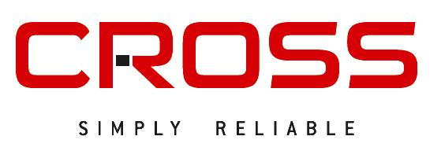

Επισκόπηση εταιρείας:

Η Cross Software Solutions είναι μία startup που ιδρύθηκε το 2014 με έδρα τον Πειραιά. Δημιουργήθηκε από τη συνεργασία των εταιριών CROSS Technical Services και IASSOFT LTD για να προσφέρει λύσεις σε εφαρμογές διακίνησης υγρών καυσίμων σε Διυλιστήρια, Εγκαταστάσεις Διακίνησης Υγρών Καυσίμων, Αεροδρόμια και Δεξαμενόπλοια.

Εξαιτίας της επεκτατικής της στρατηγικής, η Cross Software Solutions παρουσιάζει σημαντική ανάπτυξη, παρά την δεινή οικονομική κατάσταση που επικρατεί στην Ελλάδα και θεωρείται ηγέτης της αγοράς συστημάτων εισροών-εκροών στις εγκαταστάσεις πετρελαίου,

Βασικές αρμοδιότητες:

Ζητείται συνεργάτης ο οποίος θα βοηθήσει στην ανάπτυξη καινούργιων προϊόντων λογισμικού, ενώ παράλληλα θα υποστηρίζει τα εγκατεστημένα σε εγκαταστάσεις πετρελαίου συστήματα εισροών-εκροών.

Αρμοδιότητες

- Ανάπτυξη νέων εφαρμογών λογισμικού
- Παρακολούθηση και συντήρηση συστημάτων εισροών-εκροών και δικτύων υπολογιστών
- Επικοινωνία με το προσωπικό της εγκατάστασης, είτε πρόσωπο με πρόσωπο ή μέσω τηλεφώνου για την επίλυση προβλημάτων
- Αντιμετώπιση προβλημάτων δικτύου και διάγνωση σφαλμάτων υλικού ή λογισμικού
- Παροχή υποστήριξης μέσω help desk, συμπεριλαμβανομένων των διαδικαστικών εγγράφων και των σχετικών report
- Να είναι ικανός να εργάζεται συνεχώς σε ένα συμβάν μέχρι την ολοκλήρωση του
- Καθορισμός προτεραιοτήτων για τη διαχείριση πολλαπλών συμβάντων που εκκρεμούν σε συγκεκριμένο χρονικό διάστημα
- Δοκιμή και αξιολόγηση νέων εφαρμογών λογισμικού.

Προσόντα:

- Προπτυχιακός τίτλος Ηλεκτρολόγου Μηχανικού και μηχανικού Η/Υ
- Αποδεδειγμένη γνώση προγραμματισμού ή σχετική προϋπηρεσία
- Άριστη γνώση MS Office
- Επικοινωνιακός με οργανωτικές ικανότητες
- Ικανός να δίνει προσοχή στη λεπτομέρεια
- Ολοκληρωμένες στρατιωτικές υποχρεώσεις για τους άρρενες υποψήφιους

Γιατί να διαλέξετε εμάς?

- Ελκυστικός μισθός
- Εξαιρετικό εργασιακό περιβάλλον με ευκαιρίες για προσωπική εξέλιξη
- Ευκαιρίες για επαγγελματική ανέλιξη

Software Solutions | Tel.: | +30 | 211- 2165648 / 4284070/1, 4535838
2 Afentouli Str. & Heroon Polytechniou Ave | Fax: | +30 | 210-4183472
GR-185 36 Piraeus | E-mail: info@cross-software-solutions.gr
Greece | Internet: www.cross-software-solutions.gr

S I M P L Y R E L I A B L E

